Лабораторна робота №1
Тема: JavaScript практика
Мета: Закріпити практичні навички роботи з сучасним синтаксисом JavaScript (ES6+): деструктуризація, spread/rest оператори, методи масивів, класи, асинхронне програмування та модулі.
Обладнання: IBM-сумісні ПК
Програмне забезпечення: ОС Windows 10/11, macOS або Linux; веб-браузер (Chrome, Firefox, Edge); обліковий запис GitHub; Git; VS Code з розширенням Live Server

Контрольні запитання
Яка різниця між let, const та var? Чому var вважається застарілим?
– Основна різниця в тому, що значення змінної const неможна змінювати, let можна використовувати в області лише певного блоку, де вона була об’явлена, а var може підійматися в ієрархії. Const та let не можна використовувати до їх оголошення.

Чим відрізняються методи масивів map, filter та reduce?
– Кожен з цих методів виконує окрему дію над масивом. Map виконує дію над масивом і повертає його. Filter сортує масив і повертає, а reduce згортає масив до одного значення.

Що таке деструктуризація і як вона працює для об'єктів та масивів?
– Деструктуризацією є логіка витгування з масиву значення або об’єкту в окрему змінну.

Яка різниця між export default та named export?
– Якщо їх порівняти, то export default може експортувати лише один об’єкт, тоді як named export може експортувати безліч об’єктів. Також при імпорті елементу, що був експортований дефолтно, він може мати будь яку назву, оскільки ми імпортуємо лише один об’єкт і назва ніяк не впливає на ідентифікацію. З іменованим експортом навпаки, при імпорті потрібно в дужках чітко прописувати те, що імпортуємо, оскілки тут ім’я вже ідентифікує те, що ми імпортуємо, оскільки об’єктів у бібліотеці може бути безліч.

Що таке Promise і які три стани він може мати?
– Промісом є об'єкт для роботи з асинхронними операціями. Він має такі три стани як pending, fulfilled та rejected.

Хід роботи:

Етап №1
1.1 Додав папку лабораторної роботи до репозиторію курсу
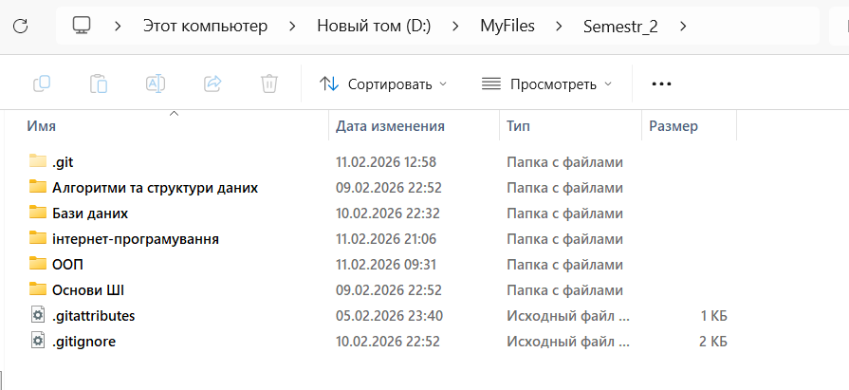

1.2 перейшов у локальну папку
1.3 Створив папку з лабораторною роботою і відповідною структурою
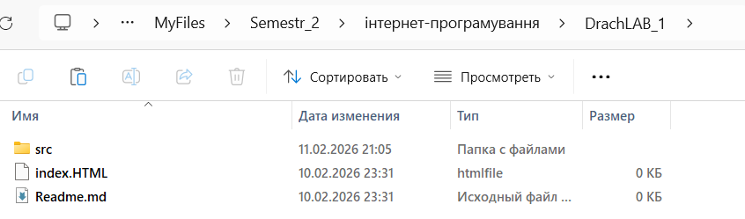
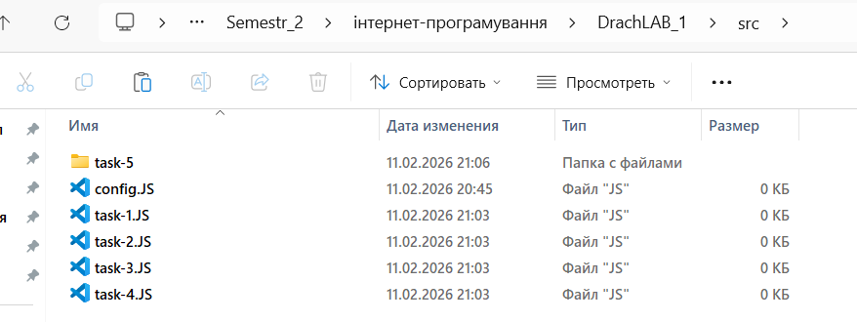
1.4 Створив файл /src/config.js з власним варіантом
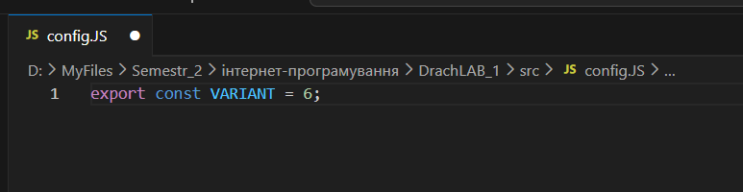

1.5 Встановив розширення Live Server
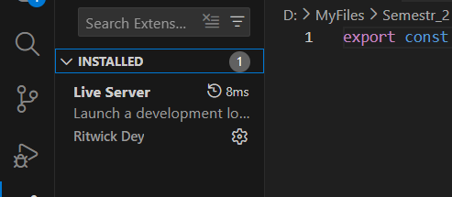

1.6 Створив файл /index.html
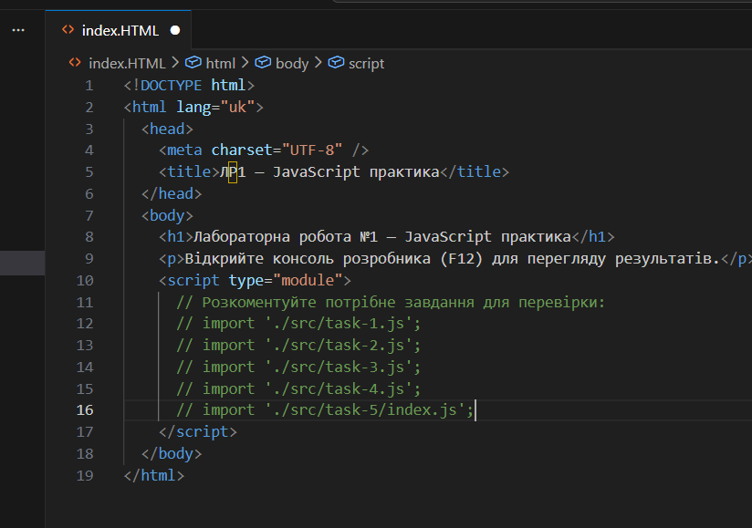
1.7 зафіксував поточну структуру
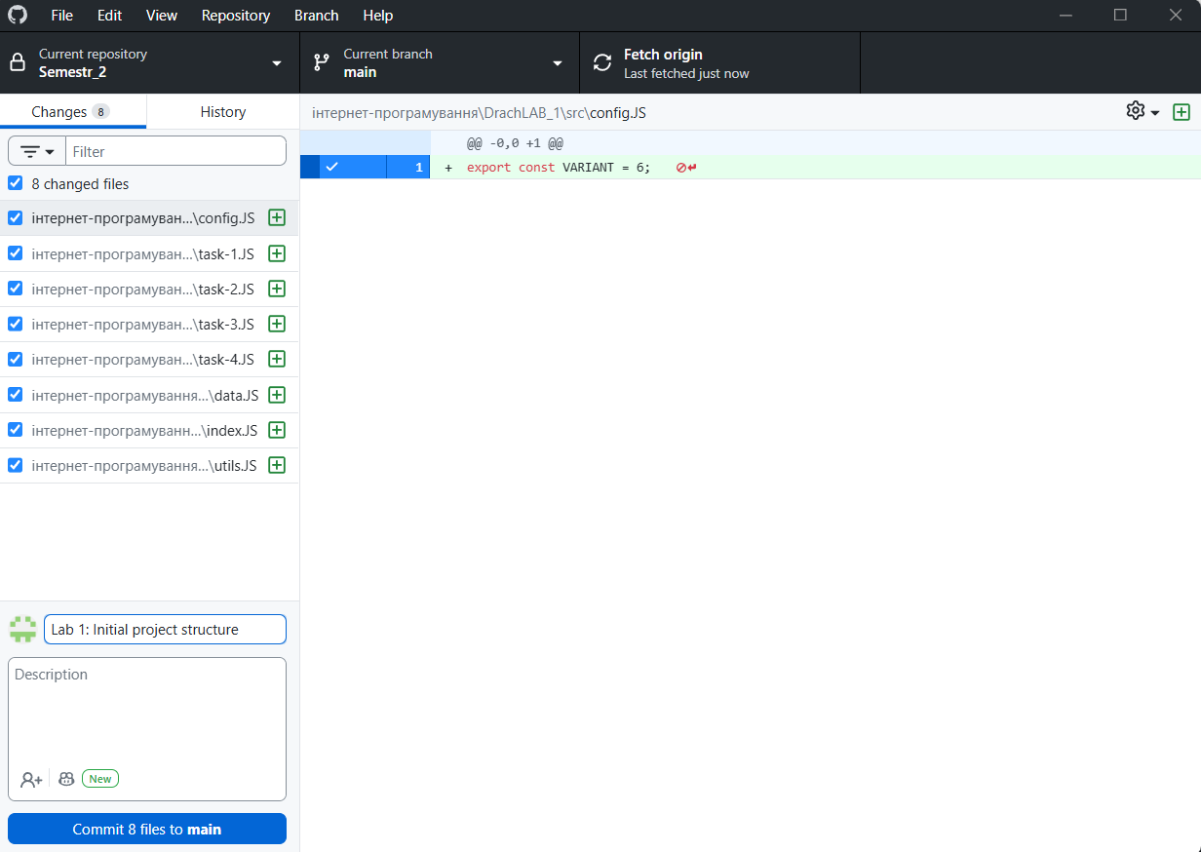
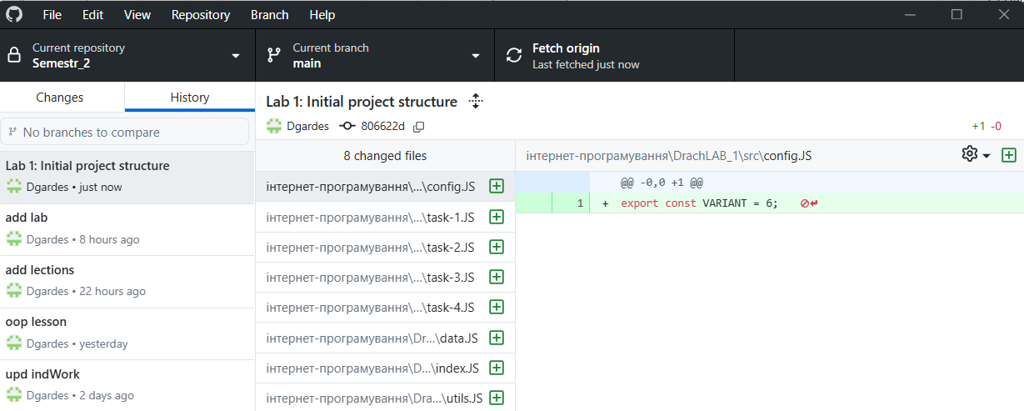

Етап №2
Завдання №1

1.1 Ця функція отримує на вхід структуру і скорочує до ініціалів ім’я та по батькові
export function getFullName(user)
{
const {firstName, lastName, middleName} = user;
let answer = "";
answer += lastName + " ";
answer += firstName[0] + ". ";
if(middleName != null)
{ answer += middleName[0] + ". "}
return answer;
}

1.2 Ця функція об'єднує параметри вхідних об’єктів в один об’єкт
export function mergeObjects(...objects)
{
const mergedObj = Object.assign({}, ...objects);
return mergedObj;
}

1.3 Ця функція отримує дворівневий масив та робить з нього однорівневий масив без дубльованих значень.
export function removeDuplicates(...objects)
{
let nonDuplicates = new Set();
for (let i = 0; i < objects.length; i++)
{
const currentObjects = objects[i];
for (let j = 0; j < currentObjects.length; j++)
{
nonDuplicates.add(currentObjects[j]);
}
}
return [...nonDuplicates];
}

1.4 Ця функція отримує дві структури і накладає одну на іншу, замінюючи старі параметри новими.
export function createUpdatedUser(user, updates)
{
return { ...user, ...updates, address: { ...user.address, ...updates.address } };
}

const user1 = {
firstName: "Петро",
lastName: "Іванов",
middleName: "Сергійович",
};

Результат виконання коду:
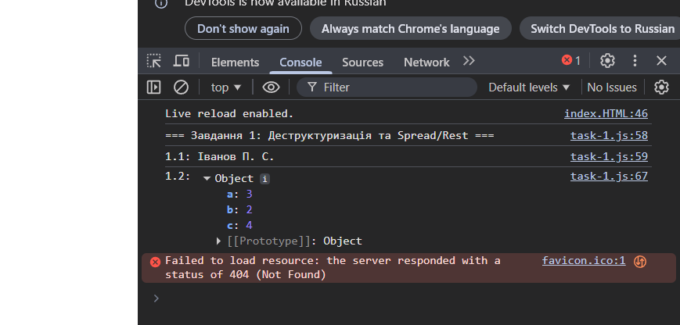

Завдання №2

2.1 Ця функція повертає масив назв товарів що є в наявності
export function getAvailableProducts(products)
{
const availableProducts = products.filter(products => products.inStock === true);
return availableProducts.map(availableProducts => availableProducts.name);
}

2.2 Ця функція повертає масив товарів конкретної категорії + сортує за ціною
export function getProductsByCategory(products, category)
{
const productsList = products.filter(products => products.category === category);
return productsList.sort((a, b) => a.price - b.price);
}

2.3 Повертає загальну суму всіх товарів
export function getTotalPrice(products)
{
const availableProducts = products.filter(products => products.inStock === true);
return availableProducts.reduce((totalPrice, product) => totalPrice + product.price, 0);
}

2.4 Повертає об’єкт з підсумком по категоріях
export function getProductsSummary(products)
{
const collector = (list, product) =>
{
const category = product.category;

if(!list[product.category])
{
list[product.category] = {count: 0, totalPrice: 0};
}
list[category].count += 1;
list[category].totalPrice += product.price;

return list;
}

return products.reduce(collector, {});
}

Результат:
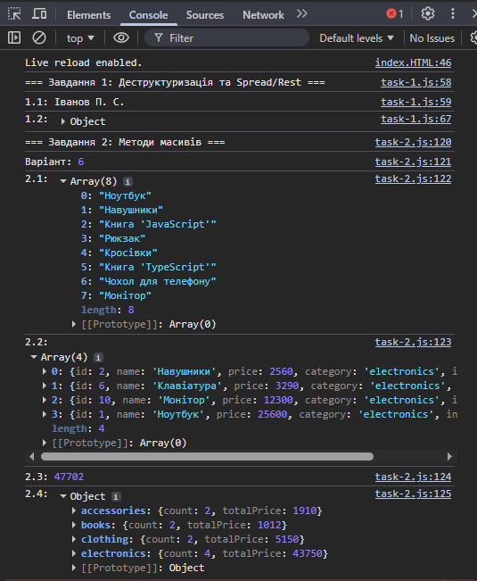

Завдання №3

3.1 Створив клас MediaItem
class MediaItem
{
static nextID = 1;
#id;

constructor(title, year)
{
this.title = title;
this.year = year;

this.#id = MediaItem.nextID;
MediaItem.nextID++;
}

get getId()
{
return this.#id;
}

get getAge()
{
return new Date().getFullYear() - this.year;
}

getInfo()
{
return "[" + this.#id + "] " + this.title + " " + this.year;
}

static compare(a, b)
{
return a.year - b.year;
}
}

3.2 Створив клас Book, що наслідує MediaItem
class Book extends MediaItem
{
constructor(title, year, author, pages)
{
super(title, year);
this.author = author;
this.pages = pages;
}

getInfo()
{
return "[" + this.getId + "] " + this.title + " " + this.author + " (" + this.year + ", стор. " + this.pages + ")";
}
}

3.3 Створив клас Movie, що наслідує MediaItem
class Movie extends MediaItem
{
constructor(title, year, director, duration)
{
super(title, year);
this.director = director;
this.duration = duration;
}

getInfo()
{
return "[" + this.getId + "] " + this.title + " " + this.director + " (" + this.year + ", " + this.duration + "хв)";
}
}

Результат:
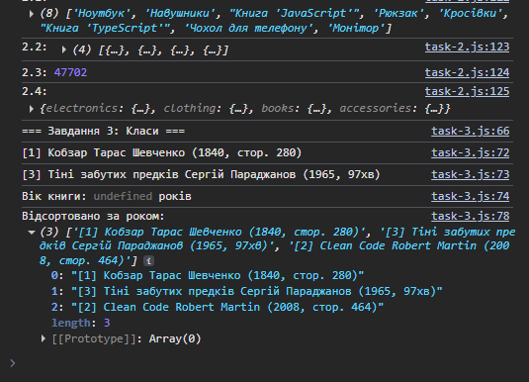

Завдання №4
4.1 повертає Promise, що виконується через ms мілісекунд.
export function delay(ms) {
return new Promise((resolve) =>
{
setTimeout(resolve, ms);
});
}

4.2 симулює мережевий запит. Повертає Promise, що через 200–500мс (випадкова затримка):

export function simulateFetch(url) {
return new Promise((resolve, reject) =>
{
const waitTime = Math.random() * (500 - 200) + 200;
setTimeout(() =>
{
if (!url.startsWith("https"))
{
reject(new Error(`Invalid URL: ${url}`));
}
else if (Math.random() < 0.7)
{
resolve({ url, status: 200, data: "OK" });
}
else
{
reject(new Error("Server error: 500"));
}
},
waitTime);
});
}

4.3 fetchWithRetry(url, attempts) — async-функція, що викликає simulateFetch(url) і у разі помилки повторює виклик до attempts разів.

export async function fetchWithRetry(url, attempts)
{
let lastError;

for (let i = 1; i <= attempts; i++)
{
try
{
console.log("спроба " + i);
return await simulateFetch(url);
}
catch (error)
{
console.error("Помилка під час спроби " + i + " " + error.message);
lastError = error;
if (i < attempts)
{
await delay(500);
}
}
}
throw lastError;
}

4.4 fetchMultiple(urls) — async-функція, що приймає масив URL та завантажує їх паралельно через Promise.allSettled(). Повертає об'єкт з двома масивами: successful (успішні результати) та failed (повідомлення помилок).

export async function fetchMultiple(urls)
{
const results = await Promise.allSettled(urls.map(url => simulateFetch(url)));

return results.reduce((acc, res) =>
{
if (res.status === "fulfilled")
{
acc.successful.push(res.value);
}
else
{
acc.failed.push(res.reason.message);
}
return acc;
},
{ successful: [], failed: [] });
}

Результат:
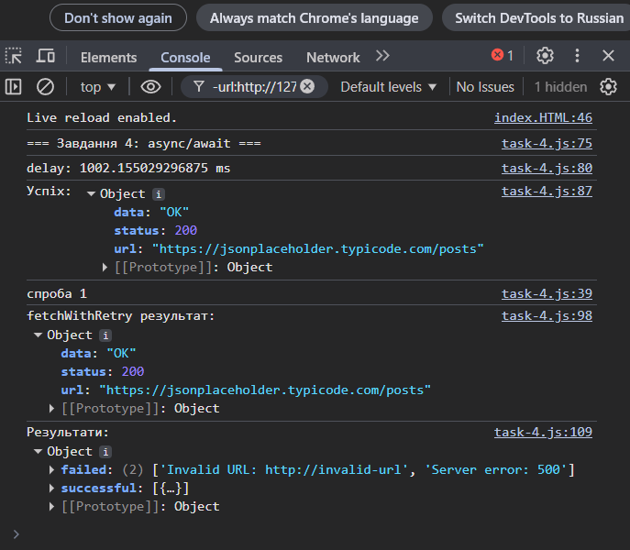

Завдання №5
Код data.JS
export const LIBRARY_NAME = "Центральна міська бібліотека";

export const books =
[
{
title: "Кобзар",
author: "Тарас Шевченко",
year: 1840,
pages: 280,
genre: "Поезія"
},
{
title: "Clean Code",
author: "Robert Martin",
year: 2008,
pages: 464,
genre: "Технічна література"
},
{
title: "1984",
author: "George Orwell",
year: 1949,
pages: 328,
genre: "Антиутопія"
},
{
title: "Майстер і Маргарита",
author: "Михайло Булгаков",
year: 1967,
pages: 448,
genre: "Роман"
},
{
title: "Відьмак",
author: "Анджей Сапковський",
year: 1986,
pages: 320,
genre: "Фентезі"
}
];

Код utils.JS
export const getBooksByGenre = (books, genre) => books.filter(b => b.genre === genre);

export const getAveragePages = (books) => books.reduce((acc, b) => acc + b.pages, 0) / books.length;

export const getOldestBook = (books) => [...books].sort((a, b) => a.year - b.year)[0];

export default class BookCollection
{
constructor(books = [])
{
this.books = books;
}

getSortedByYear()
{
return [...this.books].sort((a, b) => a.year - b.year);
}

addBook(book)
{
this.books.push(book);
}

get count()
{
return this.books.length;
}
}

Код index.JS

import { LIBRARY_NAME, books } from './data.JS';

import BookCollection, { getAveragePages, getOldestBook as findOldest } from './utils.JS';

console.log("=== Завдання 5: Модулі ===");
console.log("Бібліотека:", LIBRARY_NAME);
console.log("Всього книг на початку:", books.length);

const myCollection = new BookCollection(books);

console.log("Середня кількість сторінок:", getAveragePages(books).toFixed(0));
console.log("Найстаріша книга:", findOldest(books).title);

myCollection.addBook({ title: "JavaScript: The Good Parts", author: "Douglas Crockford", year: 2008, pages: 176, genre: "Технічна література" });

console.log("Кількість книг після додавання:", myCollection.count);
console.log("Книги, відсортовані за роком:", myCollection.getSortedByYear().map(b => b.title + " (" + b.year + ")"));
Результат:
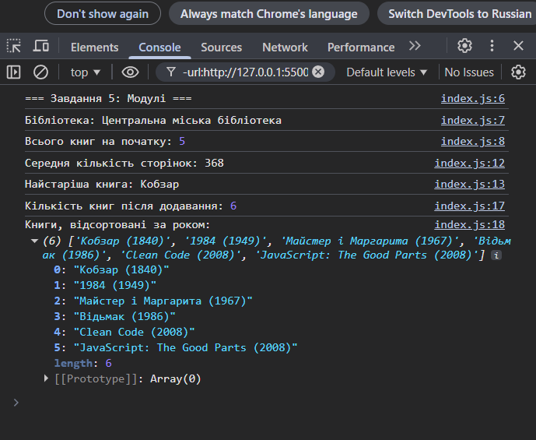
Історія комітів:
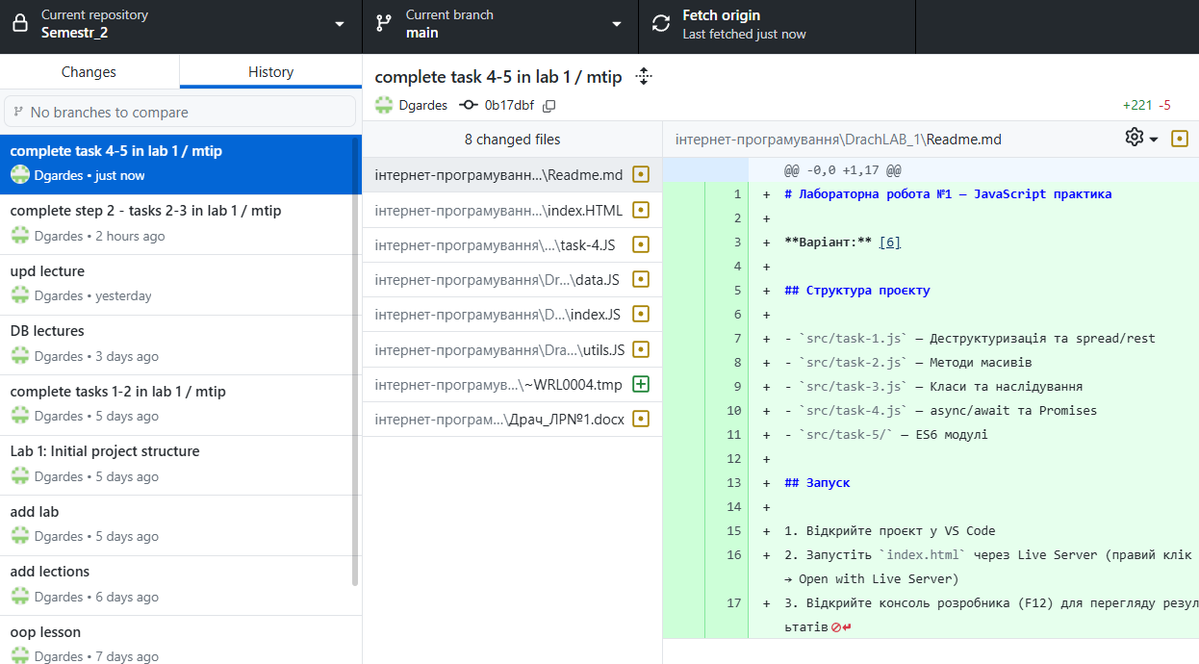

Посилання на репозиторій:
https://github.com/Dgardes/Semestr_2

Висновки: Під час виконання лабораторної роботи було закріплено практичні навички роботи з сучасним синтаксисом JavaScript (ES6+): деструктуризацією, spread/rest операторами, методами масивів, класами, асинхронним програмуванням та модулями.

